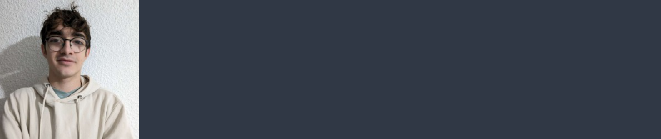Kélyan Tournebize

Etudiant en Réseaux et Télécommunications

Kelyan.TOURNEBIZE@etu.uca.fr 06 31 74 10 71 4 rue des Rivaux, 63170 Aubière



Formation

|  |  |
| --- | --- |
| **Validation premier Semestre BUT** | févr. 2024 |
| **Réseaux et Télécommunications** |  |
| IUT Clermont-Auvergne, Aubière 63, France | |
|  |  |
| **Premier Semestre BUT Réseaux et** de sept. 2023 à févr. 2024 | |
| **Télécommunications** | |
| IUT Clermont-Auvergne, Aubière 63, France | |
|  | |
| **Baccalauréat Général** juin 2023 | |
| Lycée Jean-Zay, Thiers 63, France | |
| Baccalauréat Général spécialités Mathématiques et NSI | |



Expérience professionnelle

**Stage d'observation en entreprise** janv. 2020

Thermes de Vichy, Vichy 03200

Analyse des différentes sources thermales afin de vérifier qu'aucunes bactéries anormales n'y soient présente.

Nettoyage du matériel d'analyse



Compétences Techniques

**Programmation**

Python, HTML, CSS, PHP, JavaScript, SQL

**Réseaux**

Mise en place & configuration réseaux LAN

Configuration point d'accès Wifi

**Télécommunications**

Etude de signaux

**Téléphonie**

Découverte de la Téléphonie IP (ToIP)



Compétences

Mature



Passionné



Patient



Informations

personnelles

Âge

18 ans



Langues

Anglais (Niveau B2/C1)

Espagnol (Niveau B1)



Centres d'intérêt

 Surf

 Salle de sport

 Escalade

 Pierres/Minéraux